Протокол № 10
заседания членов Совета Некоммерческого партнерства «Межрегиональное объединение дорожников «СОЮЗДОРСТРОЙ»

г. Москва 18 апреля 2016 года

Форма проведения: очная

Присутствовали члены Совета: Кошкин Альберт Александрович – Президент ОАО «Сибмост», Хвоинский Леонид Адамович – генеральный директор СРО НП « МОД «СОЮЗДОРСТРОЙ», Андреев Алексей Владимирович – генеральный директор ОАО «ДСК «АВТОБАН», Нечаев Александр Федорович – Председатель Совета директоров ООО «Севзапдорстрой», Рощин Игорь Валентинович – Первый заместитель генерального директора ОАО «Дорисс», Любимов Игорь Юрьевич – генеральный директор ООО «СК «Самори», Лилейкин Виктор Васильевич – генеральный директор ЗАО «Союз-Лес», Данилин Алексей Валерьевич – Исполнительный директор ООО «Магма 1», Вагнер Яков Александрович – Генеральный директор ООО «Стройсервис», Абрамов Валерий Вячеславович – генеральный директор ЗАО «ВАД», Власов Владимир Николаевич – генеральный директор ПАО «МОСТОТРЕСТ».

Повестка дня:

- Рассмотрение заявления ООО «БЕСТ-СТРОЙ ИНЖИНИРИНГ» о приеме в члены СРО НП «МОД «СОЮЗДОРСТРОЙ» и выдаче свидетельства о допуске;

- Рассмотрение заявлений членов СРО НП «МОД «СОЮЗДОРСТРОЙ» о внесении изменений в Свидетельства о допуске к видам работ, которые оказывают влияние на безопасность объектов капитального строительства (кроме особо опасных и технически сложных объектов, объектов использования атомной энергии), согласно Перечня видов работ, утвержденного Приказом № 624 Минрегионразвития России от 30.12.2009 г.;

- Рассмотрение вопроса о переоформлении Свидетельства о допуске в связи со сменой организационно-правовой формы организации - члена партнерства СРО НП «МОД «СОЮЗДОРСТРОЙ».

- Рассмотрение вопроса о вынесении мер дисциплинарного воздействия к организациям-членам СРО НП МОД «СОЮЗДОРСТРОЙ», не исполняющей требования законодательства РФ и обязательных условий членства в СРО НП «МОД «СОЮЗДОРСТРОЙ».

- Рассмотрение вопроса о награждении членов Партнерства почетной грамотой СРО НП МОД «СОЮЗДОРСТРОЙ».

По первому вопросу: слово имеет генеральный директор НП «МОД «СОЮЗДОРСТРОЙ» Хвоинский Л.А. - предлагаю принять в члены СРО и выдать Свидетельство о допуске по заявленным видам работ, которые оказывают влияние на безопасность объектов капитального строительства ООО «БЕСТ-СТРОЙ ИНЖИНИРИНГ».

по заключению комиссии по рассмотрению заявлений о допуске, документы полностью соответствуют требованиям к выдаче Свидетельства о допуске, установленных в нашем Партнерстве.

Решили: принять в члены и выдать Свидетельство о допуске по заявленным видам работ, которые оказывают влияние на безопасность объектов капитального строительства ООО «БЕСТ-СТРОЙ ИНЖИНИРИНГ».
Голосовали:
За – 11 голосов, против – нет, воздержался – нет.

По второму вопросу: выступил генеральный директор НП МОД «СОЮЗДОРСТРОЙ Хвоинский Л.А. – в соответствии с поданными заявлениями, предлагаю внести изменения в Свидетельства о допуске к работам, которые оказывают влияние на безопасность объектов капитального строительства (кроме особо опасных и технически сложных объектов, объектов использования атомной энергии), согласно Перечня видов работ, утвержденного Приказом № 624 Минрегионразвития России от 30.12.2009 г.;– членам Партнерства: ООО «Дорожно-строительный трест № 1», ЗАО «ТЕХСТРОЙ ИНДУСТРИЯ», ООО «ПрофКомп».

Решили: Внести изменения в Свидетельства о допуске к работам, которые оказывают влияние на безопасность объектов капитального строительства (кроме особо опасных и технически сложных объектов, объектов использования атомной энергии), согласно Перечня видов работ, утвержденного Приказом № 624 Минрегионразвития России от 30.12.09 г. следующим организациям - членам СРО НП «МОД «СОЮЗДОРСТРОЙ»: ООО «Дорожно-строительный трест № 1», ЗАО «ТЕХСТРОЙ ИНДУСТРИЯ», ООО «ПрофКомп».

Голосовали:
За – 11 голосов, против – нет, воздержался – нет.

По третьему вопросу: выступил зам. генерального директора СРО НП «МОД «СОЮЗДОРСТРОЙ» Суханов П.Л. - в соответствии с поданными документами о смене организационно-правовой формы организации – члена Партнерства ОАО «Мостоотряд-99» на АО «Мостоотряд-99», прошу Вас рассмотреть вопрос о переоформлении и выдаче Свидетельств о допуске к видам работ, которые оказывают влияние на безопасность объектов капитального строительства согласно перечня, утвержденного Приказом № 624 Минрегионразвития России от 30.12.2009г.

Решили: Переоформить и выдать Свидетельство о допуске к видам работ, которые оказывают влияние на безопасность объектов капитального строительства согласно перечня, утвержденного Приказом № 624 Минрегионразвития России от 30.12.2009 г. организации – члену СРО НП «МОД «СОЮЗДОРСТРОЙ»: АО «Мостоотряд-99».

Голосовали:
За – 11 голосов, против – нет, воздержался – нет.

По четвертому вопросу: слово имеет заместитель генерального директора Партнерства Суханов П.Л.: Уважаемые коллеги, Решением Совета НП «МОД «СОЮЗДОРСТРОЙ» от 20 февраля 2013 года, было принято решение, что за нарушение требований к выдаче Свидетельства о допуске, а именно несвоевременное страхование гражданской ответственности, основываясь на п.3 части 2 и 3 ст.55.15 Градостроительного кодекса Российской Федерации применяются меры дисциплинарного воздействия в виде приостановления действия свидетельства о допуске к работам, сроком на 60 (шестьдесят) календарных дней, прошу Вас рассмотреть вопрос о приостановлении действия свидетельства у следующей организации – члена Партнерства: ООО «Икат-Плюс».

Решили: основываясь на п.3 части 2 и 3 ст.55.15 Градостроительного кодекса Российской Федерации применить меру дисциплинарного воздействия в виде приостановления действия Свидетельства о допуске ко всем видам работ с 18.04.2016 сроком на 60 (шестьдесят) календарных дней в отношении следующей организации: ООО «Икат-Плюс».

Голосовали:
За – 11 голосов, против – нет, воздержался – нет.

По пятому вопросу: выступил генеральный директор СРО НП МОД «СОЮЗДОРСТРОЙ» Хвоинский Леонид Адамович. Уважаемые члены Совета! В адрес Партнерства поступило ходатайство от ООО «СК «САМОРИ» о награждении, в связи с юбилейными датами рождения, почетной грамотой СРО НП МОД «СОЮЗДОРСТРОЙ», следующих представителей организации ООО «СК «САМОРИ» – члена СРО НП МОД «СОЮЗДОРСТРОЙ»:
- Лобачёва Сергея Григорьевича – машиниста погрузчика ООО «СК «САМОРИ».
- Горбачёву Аллу Владимировну – диспетчера-кассира ООО «СК «САМОРИ».
3. Соломенцеву Наталью Васильевну – контролера-кассира ООО «СК «САМОРИ».

Решили: В связи с юбилейными датами рождения, в соответствии с пунктом 1 Положения о Почетной грамоте саморегулируемой организации Некоммерческое партнерство «Межрегиональное объединение дорожников «СОЮЗДОРСТРОЙ» - За многолетний добросовестный труд и большой личный вклад в развитие автомобильных дорог Российской Федерации, наградить Почетной грамотой СРО НП МОД «СОЮЗДОРСТРОЙ» следующих представителей организации ООО «СК «САМОРИ» – члена Партнерства:
1. Лобачёва Сергея Григорьевича – машиниста погрузчика ООО «СК «САМОРИ».
2. Горбачёву Аллу Владимировну – диспетчера-кассира ООО «СК «САМОРИ».
3. Соломенцеву Наталью Васильевну – контролера-кассира ООО «СК «САМОРИ».

Голосовали:
За – 11 голосов, против – нет, воздержался – нет.

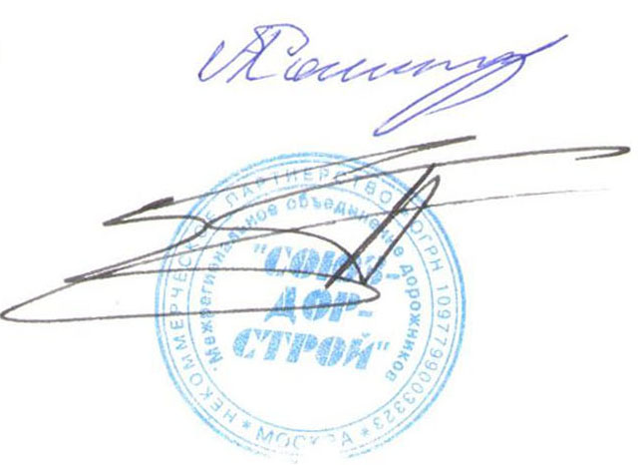
Председатель Собрания Кошкин А.А.

Секретарь Собрания Суханов П.Л.

